Новый Год это семейное торжество, когда в морозную зиму все родные собираются за красиво накрытым праздничным столом, общаются и делятся событиями и историями из своей жизни за весь прошедший год. Дети в эти дни много отдыхают, радуются, ходят на праздничные елки и общаются с родителями, у которых тоже рождественские каникулы. Возможность побыть вместе всей семьей помогает укреплять семейные узы и находить друг у друга поддержку.
Главный волшебник Нового года – Дед Мороз.
Дед Мороз — это добрый дедушка, который приезжает из далекого края. Он везет с собой огромные мешки подарков для детей, которые он заготавливает целый год.
Прототип Деда Мороза отыскали в русских сказках – Дед Мороз Красный нос, Дед Трескун, Морозко – царь всех зимних месяцев – облачённый в тулуп деревенский старик с красным носом.
Считалось, что Мороз живет в ледяной избушке в лесу и одаривает подарками тех, кто заглянет к нему на огонёк.
В средние века в деревнях даже «кормили» Мороза, чтобы задобрить. Сам глава семьи выходил на крыльцо с ложкой киселя.
Сейчас Дед Мороз живёт в Великом Устюге (Вологодская область).
Можно съездить к нему в гости или написать письмо, вот адрес: 162340, г. Великий Устюг, Деду Морозу.
Вместе с дедушкой приезжает его внучка — Снегурочка.
Она приходит на все праздники вместе с Морозом и тоже поздравляет малышей. В русских сказках Снегурочкой или Снегурушкой зовут девочку, которую слепили из снега старик со старухой, а она весной растаяла, прыгнув через костер.
Дедушка Мороз приходит к деткам домой и дарит подарки. Но так как малышей очень много, то ко всем он прийти, к сожалению, не успеет. Если дед Мороз не придет днем, то он обязательно придет ночью и положит подарки под елку.
Кроме Снегурочки дедушке помогают снеговики.
Они участвуют во всех приготовлениях к празднику. Перед самым наступлением нового года родители накроют красивый стол, на котором будет много еды. Можно выбрать себе что-нибудь вкусное. В каждом доме на новый год есть вкусный фрукт мандарин — символ Нового года.
31 декабря ровно в 12 часов ночи пробьют куранты — это большие часы, которые показывают по телевизору на каждый Новый год. Звон этих часов говорит о наступлении Нового Года. В это время надо загадать желание — оно обязательно сбудется!
На Руси верили, что как Новый год встретишь, так его и проведешь. Поэтому на Новый год нельзя заниматься тяжелой работой. Зато нужно украшать свой дом, накрывать изобильный стол, одевать все самое новое и красивое и, конечно, дарить подарки!
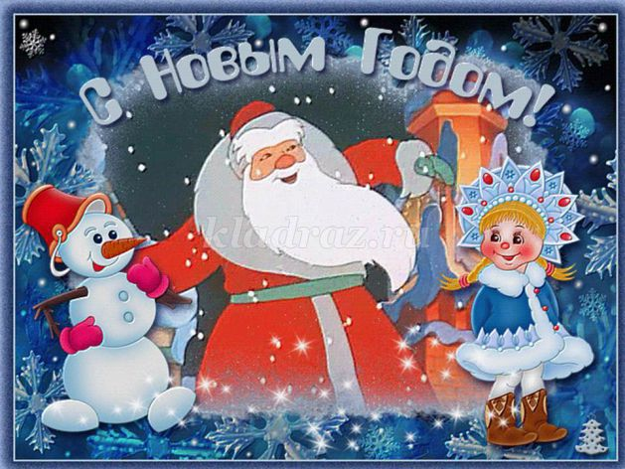
Материал подготовила воспитатель гр. «Пчелки» Тонких А.Г.

